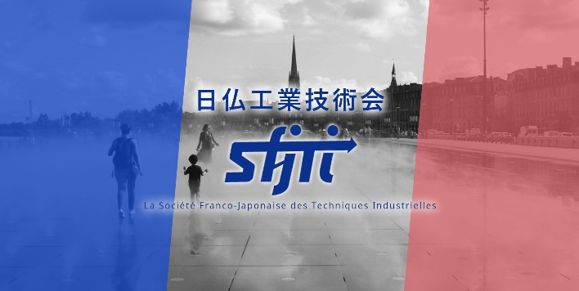
日仏工業技術会
連続オンライン講演会
（無料）のお知らせ

主催：日仏工業技術会 後援：繊維学会、日本木材学会、日仏海洋学会、(公益財団法人)日仏会館
日仏工業技術会は、1955年にフランスの工業技術の紹介・普及および両国の技術者の交流推進を目的として設立されました。連続オンライン講演会は、本会をより広く多くの方々に知っていただくために、会員が中心となって、各々の専門分野をわかりやすく紹介する新事業として2021年度にたちあげたものです。第9回はオンラインに対面を加えたハイブリッドで開催いたします。ご都合のよろしい形式でご参加いただけましたら幸いです。
- 第9回連続オンライン講演会 -
日時: 2023年9月29日(金) 17:00〜18:00
対面形式の会場: 工学院大学新宿校舎
主題: 世界の半導体の潮流と日本の戦略
講演者: 知京豊裕 (日仏工業技術会会長、国立研究開発法人 物質・材料研究機構、外部連携部門長）
講演内容： 2022年11月、半導体製造に関する新会社Rapidus社が設立され、大きな注目を集めています。この新会社が製造する最先端ロジックデバイスは人工知能、AI、スマート社会などへの展開が期待されています。講演では、半導体をめぐる最近の状況を紹介し、今後の半導体関連産業の未来を考えます。また、フランスCEA-LetiのThomas Ernst博士にもご参加いただき、日仏の連携の可能性も紹介していただきます。
参加申し込み方法（参加費は無料です）：
- Googleフォーム https://forms.gle/uNPbFE8Re3wuUbBf6
からお申し込みください。なお、申込にあたってGoogleアカウントは必要ありません。
- Googleフォームを使用できない場合は、事務局（info@sfjti.org）にメールで、氏名、所属、メールアドレスを明記のうえ、お申し込みください。
いずれも、後日、事務局より、オンライン参加用のZOOM・URLをお送りいたします。

